人教版物理九年级下册18.1电能 电功基础检测
一、选择题
1．下列用电器不是把电能转化为内能的是（ ）
A．电风扇 B．电热水器 C．电饭煲 D．电取暖器
2．一台“220V 60W“的电风扇、一盏“36V 60W“的白炽灯和一只“110V 60W“的电热器各自在额定电压下工作，比较它们相同通电时间内产生的热量是（ ）
A．电风扇最多 B．电热器最多 C．白炽灯最多 D．三者一样多
3．图的几种用电器工作时，以电能转化成内能为应用目的（ ）
A．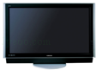
电视机
B．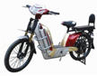
电动自行车
C．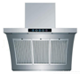
抽油烟机
D．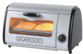
电烤箱
4．下列用电器是利用电流做功获得机械能的是（ ）
A．电灯 B．电热水器 C．电饭锅 D．电风扇
5．下列图中所示的电学元件在工作过程中，将电能转化为内能的是：（ ）
A．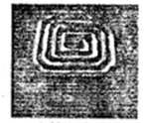
电炉通电发热
B．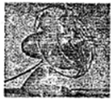
风扇通电转动

C．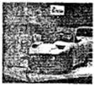
电动汽车充电
D．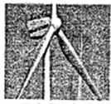
风力发电机发电
6．下列几种说法中错误的是（ ）
A．平时说消耗了多少电能就是指电流做了多少功
B．电烙铁工作时，若1min内做功800J，则有800J的电能转化为内能
C．电炉子工作时，将电能转化为机械能
D．电饭煲工作时，将电能转化为内能
7．下列说法中正确的是（ ）
A．电流做功的过程就是电能转化为内能的过程
B．电功率反映电流做功的快慢
C．用电器的电功率越大，做功就一定越多
D．用电器消耗的电能越多，电功率就一定越大
8．有一种电热写字板如图，上面是一块透明玻璃，下面是一块小电热毯，关于这种电热写字板的说法正确的是（ ）
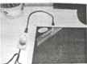
A．电热写字板工作时，温度升高是因为电流做了功
B．打开电热写字板，玻璃的上表面会出现结雾的现象
C．通电后用手摸电热写字板觉得暖和是做功改变了手的内能
D．电热写字板能较快升温原因之一是由于玻璃的比热容较小
9．下列做功过程中，主要把电能转化为机械能的是（ ）
A．电灯接在家庭电路中正常发光
B．通电后电动机带动机器转动
C．流动的水推动水轮机转动
D．通电后的电暖器可以用来取暖
10．在如图所示的电器中，工作时将电能全部转化为内能的是（ ）
A．
电脑
B．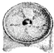
电风扇
C．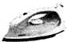
电熨斗
D．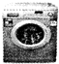
洗衣机
故选C．
二、填空题
11．阅读下面的短文，并回答问题
常见家电节电小窍门
家用电器是现代家庭不可缺少的物品，把握好每一种家电设备的“个性”，既能使我们的生活更舒适，也可节约电能，省出一大笔电费开销．
电视机节电：电视机的最亮状态比最暗状态耗电多50%﹣60%，音量开得越大，耗电量也越大．因此，看电视时，亮度和音量应调节到人感觉最佳的状态，这样做不仅能够节电，而且有助于延长电视机的使用寿命．
洗衣机节电：洗衣机的电动机功率是固定的，因此恰当地减少洗涤时间，就能节约用电．洗涤时间的长短，要根据衣物的种类和衣物脏污程度来决定．
结合上文及所学知识，请总结常见家电节电的两类方式，并各举一例子．（例子不能与文中例子重复）
（1）方式一：减小用电功率．例： （2）方式二：缩短用电时间．例：
12．如图所示为小沈所用的“iPad”的充电器，参数标有“5V 2.5A”，表示充电电压是5V，最大输出电流2.5A，电板充满电所储存的电能是1.35×10⁵J．充电时的能量转换是电能转化为 （选填“化学”或“内”）能．若“iPad”充电时以最大输出电流充电，要将空电板充满电需要 h．小沈觉得充电时间太长了，他想为什么苹果公司在设计时不把最大输出电流提高呢？这样可以实现快速充电，于是他请教了物理徐老师，徐老师告诉了他一个信息，影响锂电池寿命的最大杀手是电板发热，小沈恍然大悟，请你解释其中的原因 ．
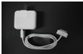
13．某电能表表盘上标有“3000r/kW•h”，用该电能表和手表来测算某电灯的电功率，发现转盘转15转用了3min，则这只电灯的电功率是 W．若电路中只有2个60W的电灯在工作，则工作 h电能表转盘转过20转．
14．电子式电能表表盘上标有“3200imp/（kW•h）”字样，将标有“220V 1210W”的电热器单独接在该电能表上正常工作6min，电能表指示灯闪烁了320次．该电热器在上述时间内消耗的电能为 J，它的实际电功率是 W，实际电压是 V．（不考虑温度对电阻的影响）
15.小明家电能表上个月底表盘数字是，这个月底表盘数字如图所示，可知他家本月用电 度，他只让某电水壶工作，现在10分钟内该电能表转盘转过了600转，这十分钟内电水壶消耗的电能是 J，电水壶的实际功率为 W．
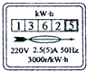
16．生活处处有物理，小明对家中的电饭煲进行研究．他关闭了家里其它用电器，只让电饭煲工作，观察了电能表（上面标有“3000R/kW•h”），请你帮助小明解决下列问题．
（1）电饭锅在加热状态时，开关S应与触点 （选填“1”或“2”）连接；
（2）他发现正常加热了6min电饭锅就转为保温状态，在这6min内电能表转盘刚好转了300转，则该电饭锅的加热功率是 W；
（3）如果该电饭锅正常加热消耗了6×10⁵J电能，如果这些能量全部用来给“48V 500W”电动车充电（不考虑能量损失），能使该电动车以10m/s匀速行驶 km．
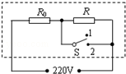
17．小明在预习《怎样测算家庭电费》时，观察了家里的电能表，如图所示，从图中你能获取哪些信息，请写出一条： ；他家中的几样主要电器的额定功率如下表所示，他
（选填“可以”或“不可以”）再开一台1500W的空调． 若他家上月末电能表的示数为，本月末示数如图所示则小明家这月用电 kW•h．若每KW•h电能的电费为0.45元，他这个月要交电费 元．
电器名称 | 音响 | 彩电 | 照明灯 | 洗衣机 | 电冰箱
额定功率（W） | 100 | 90 | 200 | 210 | 150
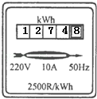
18．一个电能表标有：220V、10A、50Hz、3000R/kW•h等字样，这个电能表最多能容纳
瓦的用电器同时工作．
19．如图所示的电表是用来测量 的仪表；这只电表此时的读数是 kW•h；当电路中只有一只电饭煲接入电路，正常工作0.5h，发现电能表的转盘转过了1000转，则这只电饭煲的额定功率是 W．
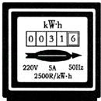
20．如图所示是一个测量仪表的示意图，根据图中所示的信息，此时读数为 kW•h．小云利用该电表测定家中电热取暖器的电功率，当取暖器单独工作时，电表的转盘在5min内转过60转，则该取暖器的电功率是 W．
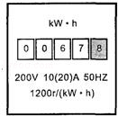
三、解答题
21．如图甲，是小明设计的双向双动式和面机．主要结构为：一个带动搅拌器的电动机和一个带动料桶的电动机，在和面过程中二者交替工作，搅拌器正反搅拌．下表是这个和面机的主要技术参数；图乙是和面机正常工作时搅拌电机和料桶电机交替工作的“P﹣t”图象．
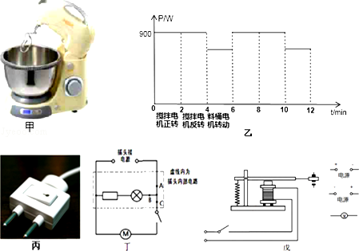
额定电压 | 220V
额定频率 | 50Hz
搅拌电机功率 | 900W
料桶电机功率
（1）小明为了提醒自己和面机还连接在电路中，他在传统的插头上增加一个总开关和指示灯（图丙），只要开关一按便可断电，不用费力拔除插头．图丁是插头内部电路及和面机简化原理图，插头上的总开关应接在 （选填“A、B、C）点．
（2）小明利用如图戊所示电磁继电器控制搅拌器的正反转，请将工作电路连接完整．
（3）为了测量和面机料桶电机的功率，小明将家里的其它用电器都关闭，他观察到和面机正常工作12min，家里标有“3000r/kW•h”字样的电能表转盘转过了480转．计算料桶电机的功率多大？
22．（1）如图1是我国家庭电路中使用的电能表，它的读数是 kW•h，它后面允许连接的用电器总功率最大是 W，若在它的后面只使用一个电器，发现5分钟表盘转了60转，则该用电器的功率是 W．
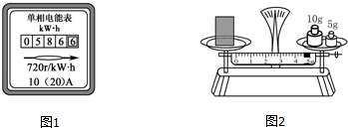
（2）如图2所示天平刚好平衡，物体的质量是 g，若此时指针稍微偏右，应该 ．
23．（1）小红家新购买了一台标有“220V l000W”字样的电热器，她想借助家中的电能表测一测该电热器的实际功率，她关闭了其他用电器，让电热器单独工作了2min，电能表转盘转过了80圈，电能表的铭牌如图1所示，电热器在2min内消耗的电能是 J，实际功率是 W．
（2）图2是甲、乙两导体的电流与电压的关系图象．若将甲和乙并联接在电路中，通过它们的电流之比I_{甲}：I_{乙}= ．若将甲和乙串联接在电路中，电流通过甲、乙两导体产生的热量之比为 ．
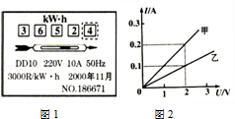
24．小明家电能表如图甲，
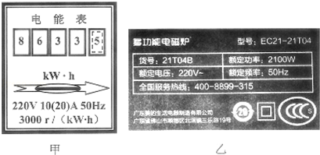
（1）他家新买了一台电磁炉，铭牌如图乙，
①家中原有用电器总功率是2kw，请计算说明家中电路是否能让电磁炉和原有用电器同时工作？
②他想到电磁炉待机时也会耗电，于是断开其余用电器的开关，只让电磁炉处于待机状态，电能表的铝盘在20min内转3转，则电磁炉的待机功率是多少？
③水壶中装有质量1kg的20℃的水，用电磁炉将水加热到100℃沸腾，电磁炉的效率为70%，需要消耗多少电能？[c_{水}=4.2×10³J/（ kg℃）]
（2）近年来有许多重大火灾都是因线路连接处接触不良造成的，当线路连接处接触不良时，与连接完好处相比，该处的阻值将增大．请你解释线路接触不良容易引起火灾的原因．
25．亲爱的同学们，请你用所学的物理知识回答下列问题：
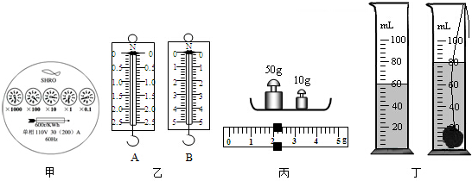
（1）如图中甲所示是瑞瑞同学在台湾旅游时偶然拍到的一个仪表，它是 表；它 （选填“能”或“不能”）接在我们的家庭电路中．
（2）如图乙中所示的两个弹簧测力计，现要测量一个重约1.4N的物体，应选用 （选填“A”或“B”）弹簧测力计测量结果更精确，仔细观察弹簧测力计的刻度，小平同学发现刻度均匀，这是因为 ．
（3）小涛同学做“用天平和量筒测矿石的密度”的实验，用调节好的天平称小矿石的质量，天平平衡时，放在右盘中的砝码和游码的位置如图丙所示，则矿石的质量为 g，测其体积如图丁所示的量筒，则矿石的密度为 kg/m³．
26．某电压力锅的额定电压为220V，额定功率为1200W，如图所示．
（1）在使用电压力锅时，为了安全起见，压力锅通过三角插头和三孔插座把它的金属外壳与 相连接．
（2）电压力锅容易将食物煮熟的原因是通过增大锅内的气压使水的 升高．
（3）若某次仅使用此气压力锅正常工作0.5h，测的图所示电能表的指示灯共闪烁600次，由此可知该过程中电压力锅是 （选填“断续”或“持续”）通电工作的．
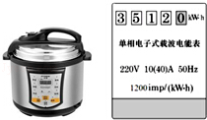

27．我国北方冬天比较寒冷，许多家庭安装了一种利用电来取暖的床﹣﹣“韩式电热炕”．其工作电路可简化为如图所示，其中K为保护开关，平常处于闭合状态，当温度超过某一警戒温度时自动断开，扇形导体S为旋转型选档开关，可绕0点旋转，每次都和相邻的两触点同时接触，从而实现关、低、中、高四个档位的转换（档位顺序未知，电功率越大档位越高）．小明在家里利用所学的物理知识来测量该电热炕的电功率．他先关闭家里其它所有的用电器，然后将S旋转到与触点1、2连接，观察发现家里标有“3000r/（kW•h）”的电能表的转盘在1min内刚好转了20转．已知R₁和R₂是发热电阻，R₂的阻值是R₁的2倍，其它电阻忽略不计，小明家电压恒为220V．完成下列问题：
（1）当S与触点1、2接触时，电热炕功率是多少？
（2）当电热坑处于低档时，电路中通过O点的电流是多少？
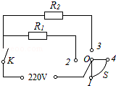
28．电冰箱是间断式工作的（即工作一段时间停止一段时间，再工作再停止，如此循环），某电冰箱铭牌有关参数如图甲所示．在家庭电路中只有电冰箱在标定耗电量下工作时，一天实际工作 h；若电冰箱每次从启动到停止工作的时间都为12min，则该电冰箱每天启动 次，如果将它单独接在图乙电能表上，则每工作一次电能表转盘转 转．
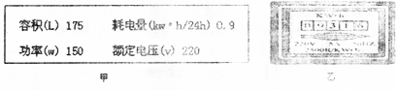
29．为进行节能灯和白炽灯耗能情况的比较研究．
（1）小明和小华打开客厅内的一盏节能灯，节能灯正常发光．接着他们找到了小明家的电能表，如图所示，由此可知小明家中的用电器的总功率最大不能超过 W．
（2）他们以指示灯某一次闪烁后立即开始计时，1min中内电能表指示灯闪烁了50次，根据该数据可算出小明家电路中电流做功的功率为 W．
（3）小明感到此结果与普通节能灯的功率明显不符，其原因最可能是
A．小明家的节能灯比较特殊，功率很大
B．小明在时间测量中存在一定的误差
C．小明没有关闭其他的用电器
D．小明在计数存在错误
（4）小明解决了研究中存在的问题后，再次回到电能表前，仍以指示灯某一次闪烁后立即开始计时，计时1min，电能表指示灯还未闪烁，因而无法计算节能灯电功率，于是他们各自提出不同的实验方案：
小明的方案：测量3min内电能表指示灯闪烁的次数，计算出节能灯的电功率；
小华的方案：测量电能表指示灯闪烁3次所用时间，计算出节能灯的电功率．
你认为 （选“小明”或“小华”）的方案更合理．
（5）小华按自己方案操作，以指示灯某次闪烁开始计时，并记为第1次，到指示灯闪烁第4次结束计时，刚好360s，则小明家节能灯的电功率 W．若该节能灯与60W的普通白炽灯亮度相同，则该节能灯与亮度相同的白炽灯相比，可以节约 %的电能．
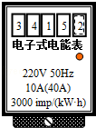

答案：
1．A
2．B
3．D
4．D
5．A
6．C
7．B
8．AD
9．B
10．C
11．（1）电风扇要根据实际需要旋到适当的档位，不要总是调到最高档；（2）视机长时间不使用时，不要用遥控关机，而要断开电源开关．
12．化学；3；由于具有电流热效应，充电电流越大，单位时间电池产生的热越多，容易损坏电板．
13． 100；0.056．
14． 3.6×10⁵；1000；200．
15. 100；7.2×10⁵；1200．
16．（1）2；（2）1000；（3）12．
17．额定电压为220V；不可以；16.1；7.245．
18． 2200．
19.
20.
21．电能；31.6；800．
22．（1）小明安装插头上总开关的目的是提醒和面机还连接在电路中，开关一按便可断电，所以插头上的总开关应接在A点．
（2）只要电磁铁中通过电流，电磁铁有磁性，衔铁被吸下，带动衔铁的动触点与静触点（常开触点）接触，下面的电源被连入电路；当改变电磁铁中电流的方向，电磁铁的极性改变，衔铁在弹簧的作用返回原来的位置，使动触点与原来的静触点（常闭触点）接触，上面的电源被接入电路．如图所示：
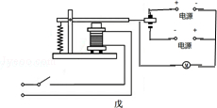
（3）电能表每消耗1kW•h的电能表的转盘就转动3000r，
消耗的电能为：W=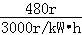=kW•h=×3.6×10⁶J=5.76×10⁵J，
在12min内，搅拌机工作了8min，则W_{搅}=P_{搅}t_{搅}=900W×8×60s=4.32×10⁵J
所以料桶消耗的电能为，W=5.76×10⁵J﹣4.32×10⁵J=1.44×10⁵J
料桶工作时间是4min，
料桶电机的功率为：P==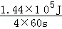=600W．
23．（1）9.6×10⁴；800；（2）2：1；1：2．
24．解：（1）①电能表的负载功率为：
P=UI=220V×20A=4400W
接入电磁炉后总功率P′=2000W+2100W=4100W
因为4100W＜4400W，
所以可以使用这台电磁炉；
②待机时消耗的电能为：
W=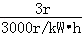=0.001kW•h
则待机功率为：
P==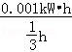=0.003kW=3W；
③水吸收的热量为：
Q=c_{水}m△t=4.2×10³J/（kg·℃）×1kg×（100℃﹣20℃）=3.36×10⁵J，
由η=可得消耗的电能为：
W==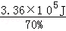=4.8×10⁵J
（2）电路连接处与原来相比，由于接触不好，电流通过时受到的阻碍作用增大，因此电阻增大；连接处相对于其他地方电阻增大，根据焦耳定律Q=I²Rt，在电流相同、时间相同的情况下产生了更多的热量，因此导致局部温度升高，而金属导线的电阻随温度的升高而增大，电阻增大，产生的热量更多，温度升得更高，以致恶性循环引发火灾．
25．解：（1）电能表是测量电能的仪表，要计量总用电量时应将它接在家庭电路的干路上；我们的家庭电路中的电压为220V；而瑞瑞同学在台湾拍到的这个电能表的额定电压是110V，所以不能接在我们的家庭电路中；
（2）如图A、B所示的两个弹簧测力计，A的量程为0～2.5N，B的量程为0～5N，要测量一个重约1.4N的物体，应选用A弹簧测力计测量结果更精确；
因为在弹簧的弹性范围内弹簧的伸长跟受到的拉力成正比，所以弹簧秤的刻度是均匀的；
（3）此时天平标尺的分度值是0.2g，所以此时矿石的质量是：60g+2g=62g；
此矿石的体积是80cm³﹣60cm³=20cm³，矿石的密度是：ρ==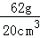=3.1g/cm³=3.1×10³kg/m³．
故答案为：（1）电能；不能；（2）A；弹簧的伸长量与所受的拉力成正比；（3）62；3.1×10³．

26．解：（1）为了防止电热安全压力锅的金属外壳因漏电而发生触电事故，故压力锅通过三角插头和三孔插座把它的金属外壳与大地相连接．
（2）电压力锅是通过增大锅内的气压而使水的沸点升高，容易将食物煮熟；
（3）由表盘参数可知，电路消耗1kW•h电能，指示灯闪烁1200次，
工作指示灯闪烁了600次消耗的电能W=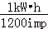×600imp=0.5kW•h，
假设电压力锅连续工作0.5h，消耗的电能为
W_{总}=Pt=1.2kW×0.5h=0.6kW•h
因为W＜W_{总}
所以电压力锅是断续通电工作．
27．解：（1）分析可知，当S与触点1、2接触时，电路为R₁的简单电路，1min内电热炕消耗的电能W₁=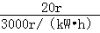=kW•h=2.4×10⁴J；
由P=可得，电热炕功率P₁==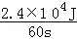=400W；
（2）由P=可得，R₁==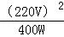=121Ω，
当S与触点3、4接触时处于抵挡，此时只有R₂工作，电路中通过O点的电流；I===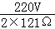=A≈0.9A；
28．解：由图表知，W=0.9kW•h，P=0.15kW，
由P=可得，工作时间：t==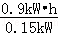=6h；
电冰箱每次从启动到停止工作的时间：t′=12min=h；
电冰箱每天启动次数：n===30；
电冰箱每次从启动到停止工作耗电量为：W′=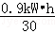=0.03kW•h，
电表箱每工作一次电能表转盘转的圈数：0.03kW•h×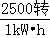=75转．
故答案为：6；30；75．
29．解：（1）据电冰箱的表盘参数可知，家中用电器的总功率不能超过P_{大}=UI=220V×40A=8.8×10³W；
（2）1min中内电能表指示灯闪烁了50次，故闪烁50次消耗的电能W=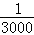kW•h×50=kW•h；
电功率P==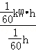=1kW=1000W；
（3）节能灯的功率大约十几瓦，所以此时计算出的结果为1000W，故相差很大，所以据实际情况分析可知，很可能是由于在测量时小明没有关闭其他的用电器造成的，故选C；
（4）据实际情况可知，若是节能灯的功率很小，所以即使是工作3min，所消耗的电能仍然是很少的，所以也有可能闪烁不了几次，故不好记录；
故若测量电能表指示灯闪烁3次所用时间是比较好记录的，所以据此方法计算出节能灯的电功率更合理，故小华的方案更合理；
（5）此时消耗的电能是：W′=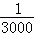kW•h×3=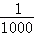kW•h；
故此时节能灯的电功率P==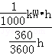=0.01kW=10W；
节能灯泡可以节约电能的百分比：
η=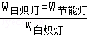×100%=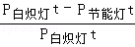×100%=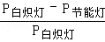×100%=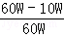×100%≈83.3%．
故答案为：（1）8.8×10³；（2）1000；（3）C；（4）小华；（5）10；83.3．

